

**Controle do IoT Doc - documentação geral do projeto**

**Histórico de revisões**

| **Data** | **Autor** | **Versão** | **Resumo da atividade** |
| --- | --- | --- | --- |
| <13/10/2022> | <Vinícius Fernandes> | <1.1> | <Definição do objetivo e da análise SWOT> |
| <21/10/2022> | <Patrick Victorino> | <1.2> | <Personas, análise da indústria, jornada do usuário e diagrama da solução> |
| <21/10/2022> | <Vinícius Fernandes> | <1.3> | <Revisão do Documento e validação de mudanças> |
| <02/11/2022> | <Vinícius Fernandes> | <1.4> | <Complemento na seção Protótipo da Interface e adição de mais uma seção na arquitetura> |
| <04/11/2022> | <Patrick Victorino> | <2.0> | <Versão 2 da arquitetura da solução, Protótipo de interface de usuário, Entradas e saídas por bloco e casos de teste> |
| <04/11/2022> | <Patrick Victorino> | <2.1> | <Atualização se secção da matriz de riscos da solução.> |
| <18/11/2022> | <Patrick Victorino> | <3.0> | <Versão 3 da arquitetura da solução, 2 versão das entradas e saídas por bloco, e seus respectivos testes, é adição  das interações de usuário> |
| <19/11/2022> | <Vinícius Fernandes> | <3.1> | <Revisão das entregas e itens a serem atualizados> |

**Sumário**

**1. Definições Gerais** **3**

1.1. Parceiro de Negócios (sprint 1) 3

1.2. Definição do Problema e Objetivos (sprint 1) 3

1.2.1. Problema 3

1.2.2. Objetivos 3

1.3. Análise de Negócio (sprint 1) 4

1.3.1. Contexto da indústria 4

1.3.2. Análise SWOT 4

1.3.3. Planejamento Geral da Solução 4

1.3.4. Value Proposition Canvas 4

1.3.5. Matriz de Riscos 4

[1.4. Análise de Experiência do Usuário   
(sprints 1 e 2)](#_gltr7vonzwo7) 5

1.4.1. Personas 5

1.4.2. Jornadas do Usuário e/ou Storyboard 5

1.4.3. User Stories 5

1.4.4. Protótipo de interface com o usuário 6

(sprint 2) 6

**2. Arquitetura da solução** **7**

2.1. Arquitetura versão 1 (sprint 1) 7

2.2. Arquitetura versão 2 (sprint 2) 8

2.3. Arquitetura versão 3 (sprint 3) 9

**3. Situações de uso** **10**

(sprints 2, 3, 4 e 5) 10

3.1. Entradas e Saídas por Bloco 10

3.2. Interações 11

**Anexos** **12**

# 1. Definições Gerais

## 1.1. Parceiro de Negócios (sprint 1)

O parceiro de negócios desse módulo é a Beacon School. A Beacon é uma escola bilíngue, que promove a aprendizagem de forma integrada, com o português e inglês, utilizando técnicas de línguas de comunicação e identificação do aluno, em todos os segmentos. A escola é reconhecida pela International Baccalaureate Organization, organização de validação e desenvolvimento de instituições de educação pelo mundo (International Baccalaureate Organization, nda), e atualmente possui 1.297 alunos, da Educação Infantil ao Ensino Médio. Além disso, conta com três campos, em São Paulo e mais de 20 mil metros quadrados de patrimônio.

### 1.1.2 Objetivo Geral

A disponibilidade de dispositivos tecnológicos para desenvolvimento de projetos, e liberdade de criação no ecossistema, é algo imprescindível para a Beacon School. Essa disponibilização se refere ao empréstimo desses equipamentos para alunos, professores e outros colaboradores da escola. Contudo, mediante a esses empréstimos há uma dificuldade de gerenciamento e controle, da localização e outros detalhes que acabam gerando prejuízo para a escola. Sendo assim, com o intuito de localizar e identificar os dispositivos, para melhor controle, a Beacon espera um sistema de localização por sensores, acoplados aos equipamentos, com componentes desenvolvidos pelos alunos. Isso tudo será visualizado em uma plataforma web que retorna a localização dos equipamentos tecnológicos, e outros detalhes referentes ao mesmo.

### 1.1.3 Objetivos Específicos

Conforme a demanda e escopo referente ao dispositivos e equipamentos, a Beacon tem interesse em monitorar os ativos de forma contínua e objetiva, tendo em vista minimizar o tempo de procura desses equipamentos e a possível perda do mesmo. Em relação aos objetivos específicos, a delimitação de um perímetro dentro do Campus da escola é um dos requisitos necessários. A partir dessa definição, haverá o controle de entrada e saída dos dispositivos, assim como sua localização, por meio de emissores "tagueados" aos equipamentos com posicionamento estratégico de receptores. Consequentemente, esse monitoramento será visualizado numa plataforma por meio de dashboards, relatórios e listas com identificação de cada equipamento, pessoas responsáveis (se aplicável) e outras informações sobre o dispositivo, como por exemplo sua marca (baseado na identificação previamente realizada), que disponibilizaram os dados necessários para o gerenciamento e controle dos ativos da escola.

## 

## 

## 1.2. Definição do Problema e Objetivos (sprint 1)

### 1.2.1. Problema

Conforme o workshop junto ao cliente, e interpretação das informações no Tapi, podemos inferir que o problema da Beacon, se refere a dificuldade de gerenciamento dos ativos na escola, principalmente dos equipamentos de tecnologia emprestados a alunos e colaboradores no geral. Com essa falta de gerenciamento, a escola acaba tendo que arcar com o prejuízo de equipamentos perdidos, danificados e até mesmo roubados, tendo em vista que os mesmo podem estar fora do perímetro do Campus.

### 1.2.2. Objetivos

Com base no problema apresentado, o projeto tem como objetivo rastrear o patrimônio da escola Beacon. Consequentemente, este processo deve ser feito de forma a fornecer aos clientes, a informação se determinado ativo (equipamentos tecnológicos, e ativos de alta relevância) está ou não dentro do ambiente da escola, e se estiver, em qual ambiente ele está. Fornecendo assim, ao cliente, informações sobre a localização individual de cada objeto e uma contagem, com identificação individualizada, de todo patrimônio que o cliente possui.

## 1.3. Análise de Negócio (sprint 1)

### 1.3.1. Contexto da indústria (5 Forças)

Primeiramente, vale ressaltar o modelo de negócio do qual a Beacon participa. O modelo de escolas de dupla formação, mais especificamente as que possuem certificação OEBi, que possui como principal objetivo garantir uma educação bilíngue, com uma educação de excelência, que ofereça oportunidades internacionais. Tudo isso mantendo as raízes brasileiras e uma educação humanitária. Mas, para garantir tudo isso e receber esse status elevado, as escolas desse modelo possuem um alto valor de mensalidade e uma alta cobrança por qualidade.

Em paralelo a isso temos as tendências do mercado, que podemos ressaltar com uma pesquisa feita no site Jornal Estado de Minas. De acordo com a Associação Brasileira do Ensino Bilíngue houve um aumento entre 6 e 10% no número de escolas do mesmo segmento que a Beacon nos últimos seis anos no país. Existem diversas variáveis que afetam esse crescimento.

O jornal do Estado de Mina reforça que com a pandemia, o ensino EAD se tornou uma variável decisiva na indústria do ensino bilíngue, já que diversas formas de aplicação dessa forma de ensino foram desenvolvidas e estudadas. Além disso, o crescimento dessa área no Brasil visto nos últimos anos pode ser explicado pela necessidade crescente de outra língua, os avanços tecnológicos que contribuem com a globalização; a competitividade cada vez maior no mercado de trabalho; a preocupação das instituições em formar alunos preparados para o mercado; e, ainda, a cobrança de pais mais exigentes por uma educação em duas línguas.

O contexto da indústria é utilizado para a empresa ter uma visão geral em relação ao seu posicionamento no mercado. Abaixo é possível visualizar a análise referente a Beacon.

1. Ameaça de novos entrantes:
   1. Outras escolas, que possuem o sistema de ensino convencional, podem começar a oferecer programas extracurriculares de formação bilíngue.
   2. Outras escolas, que possuem o sistema de ensino convencional, podem obter o certificado OEBi, e se tornarem escolas internacionais, adotando métodos de ensino próximos aos da Beacon.
   3. Outras escolas com o mesmo sistema de ensino podem começar a oferecer serviços mais atraentes em questão de segurança e oportunidades ou preços mais acessíveis.

Conclui-se que, como a Beacon possui o certificado OEBi, em primeira instância tende a se destacar no cenário. Apesar disso, a tendência é que a área seja cada vez mais explorada no país, portanto, é de se esperar que novos entrantes apareçam e se tornem ameaças, mesmo que em pequena escala.

1. Serviços substitutos:

Pode-se identificar como serviços substitutos para a solução, os seguintes casos:

* 1. Intercâmbios, que fornecem formação internacional a brasileiros;
  2. Escolas com sistema de ensino convencional, mas que oferecem possibilidades no exterior;
  3. Escolas internacionais EAD, que fornecem formação internacional a partir de uma estrutura em outro país.

Conclui-se que dentre os serviços substitutos o serviço oferecido está em posição de destaque, já que intercâmbios são muitas vezes inacessíveis e escolas EAD muitas vezes não atraem interesse suficiente dos consumidores. A alternativa mais alarmante é a das escolas com ensino convencional que oferecem possibilidades no exterior, que, querendo ou não, existem em larga escala na atualidade.

1. Poder de barganha dos consumidores:

Pode-se identificar como Poder de barganha dos consumidores para a solução, os seguintes casos:

* 1. Exigência de alta qualidade , devido ao alto preço e proposta;
  2. Exigência por programas internacionais, uma vez que estes estão relacionados a proposta da escola;
  3. Exigência por tecnologia no processo de ensino.

Conclui-se que os clientes não possuem muitas opções de escolas que incluem programas internacionais e conectam os alunos com o exterior, porém, diversas escolas vêm dando foco a tecnologia alinhada ao ensino, especialmente após o advento da pandemia.

1. Poder de barganha dos fornecedores:

Pode-se identificar como Poder de barganha dos fornecedores para a solução, os seguintes casos:

* 1. Preço dos dispositivos eletrônicos da escola, que compõe o conjunto de leasing da escola (custo do patrimônio eletrônico da escola, essencial para a realização das aulas)
  2. Tags para identificação de cada objeto (custo individual para cada objeto);
  3. Empresas de construção, uma vez que novas escolas da Beacon frequentemente são criadas e (como a atual) reformadas, principalmente para lidar com desastres naturais (custo de manutenção e expansão).

Assim, conclui-se que a Beacon possui um número favorável de fornecedores uma vez que está estabelecida a um tempo considerável e lidou com problemas de infraestrutura e imprevistos, construindo conexões com esses fornecedores com o decorrer do tempo.

1. Rivalidade entre concorrentes:

Os principais players do mercado são os colégios que têm foco em uma educação bilíngue. Alguns possíveis exemplos são instituições que possuem o selo OEBi e possuem uma formação internacional, como, de acordo com o site OEBi*,* as escolas abaixo:

* 1. Kinder Kampus School: É uma escola de educação infantil, ensino fundamental e bilíngue e preza um ambiente prazeroso e propício ao aprendizado, centrado nos alunos e nas descobertas individuais deles. A partir do 3º ano a fluência dos alunos é certificada pela Universidade de Cambridge;
  2. Builders: É uma escola bilíngue e oferece atividades extracurriculares esportivas, culturais e artísticas. O professor é visto como mediador do aprendizado dos alunos, facilitando pesquisas em grupo, experimentação e desenvolvimento de raciocínios;
  3. Amazing School: É uma escola de educação infantil, ensino fundamental e bilíngue, no bairro Butantã, que tem o fim de atender a um público específico de pais críticos e exigentes. Sua proposta é oferecer o aprendizado e a interação com a Língua Inglesa por um preço justo e acessível.

### 1.3.2. Análise SWOT

A análise Swot é uma técnica de organização empresarial que possibilita a empresa a realizar análises referentes aos ambientes e cenários, internos e externos a em relação a mesma. Assim é explicitado como é sua situação no setor, suas forças, fraquezas, oportunidades e ameaças. Sendo esses, os quatro fatores que a compõem:

1. **Forças:**

É possível identificar como pontos fortes para a escola, os casos a seguir:

A) População estudantil consolidada

B)Alta identificação dos alunos com cultura e ambiente acadêmico

C) Creditada pela International Baccalaureate Organization

D) Currículo bilíngue integrado com programas optativos

1. **Fraquezas:**

É possível identificar como pontos fracos para a empresa, os casos a seguir:

A) Dificuldade na integração, inclusão e diversidade na população estudantil

B) Educação do Ensino Médio bem recente (criada em 2021)

C) Altos gastos em ativos perdidos, ou com maior dificuldade de gerenciamento

D) Perda de patrimônio frequente

1. **Oportunidades:**

É possível identificar como oportunidades para a escola, os casos a seguir:

A) Procura constante de intercâmbios

B) Colaboração com faculdades de fora

C) Creditação de esportes por ligas universitárias esportivas, como NCAA, NAIA

D) Maior uso e integração de tecnologia no ambiente diário da escola

1. **Ameaças:**

É possível identificar como ameaças para a escola, os casos a seguir:

A) Enchentes (referente à uma das unidades)

B) Crise econômica afetar adesão de novos alunos e retenção dos que já estudam

C) Concorrência de outras escolas bilíngues com atuação mais longa no mercado

D) inflação, que torna mais difícil a reposição do patrimônio, que a escola vem perdendo.

### 1.3.3. Planejamento Geral da Solução

Em termos de planejamento de nossa solução, temos como objetivo, fornecer a localização de ativos patrimoniais da escola Beacon. Para o desenvolvimento, os dados que nos foram disponíveis podem ser listados: planilha em excel com os ativos e equipamentos para identificação, o TAPI com informações detalhadas sobre o escopo, objetivo e segmentação da solução, além das plantas da unidade, e por fim a apresentação com dados gerais sobre a empresa. Na proposta de negócios, podemos inferir que a solução proposta irá proporcionar um maior gerenciamento dos ativos da escola. Dentre os outros benefícios, podemos citar a redução de gastos em equipamentos, maior controle orçamentário e dos ativos, incentivo de soluções inovadoras dentro do campus, além de relatórios constantes pela plataforma Web para mapear alguns objetivos em relação aos ativos, e distribuição de equipamento a longo prazo. Por fim, nosso critério de sucesso será diretamente relacionado com a funcionalidade e aplicabilidade da solução. Consequentemente, o sucesso será medido na proporção de ativos recuperados por dia, além da porcentagem de ativos identificados e disponibilizados no relatório.

### 1.3.4. Value Proposition Canvas O modelo de Value Proposition é uma ferramenta que divide e identifica alguns pontos cruciais da criação de uma solução, ou serviço para um cliente em específico. Com seu uso, podemos determinar o valor gerado em relação à solução e as necessidades dos clientes em questão. Dentre eles, podemos citar as dores, ganhos, trabalhos, produtos e serviço, criadores de ganhos (“gain creators”), aliviadores (“pain relievers”). Na parte das dores, os riscos, experiências negativas e outros impedimentos são listados. Já na parte de ganhos, são os benefícios, desejos conquistados, aspirações e ambições, relacionada a solução, para o cliente. O trabalho se refere à atuação, em qual área e outros detalhes organizacionais.

Lado Direito da figura abaixo:

“Pains” (Dores) →Gastos com manutenção de produtos danificados por ausência de cuidado para armazená-los; pouco controle sobre os equipamentos que são emprestados;desperdício de tempo na procura dos equipamentos.

Gains (Ganhos) → Interface interativa para análise dos aparelhos rastreados; permitir maior controle dos equipamentos da escola; permitir maior controle dos equipamentos da escola; relatórios de status dos dispositivos.

Trabalhos (Jobs) → Emitir um alerta se o dispositivo sai do perímetro da escola; diminuir os custos com rastreamento dos aparelhos.

Lado Esquerdo da figura abaixo:

Aliviadores → Melhor visualização dos equipamentos; ganho em eficiência de trabalho; diminuição de custos de manutenção dos equipamentos.

Criadores de Ganho → Ganho de eficiência com a realocação do tempo ganho; maior durabilidade dos equipamentos; identificação digital dos ativos.

Produto/Serviços →Painel web com mapa do campus indicando a localização; sensores de gps integrados ao sistema com plataforma web.

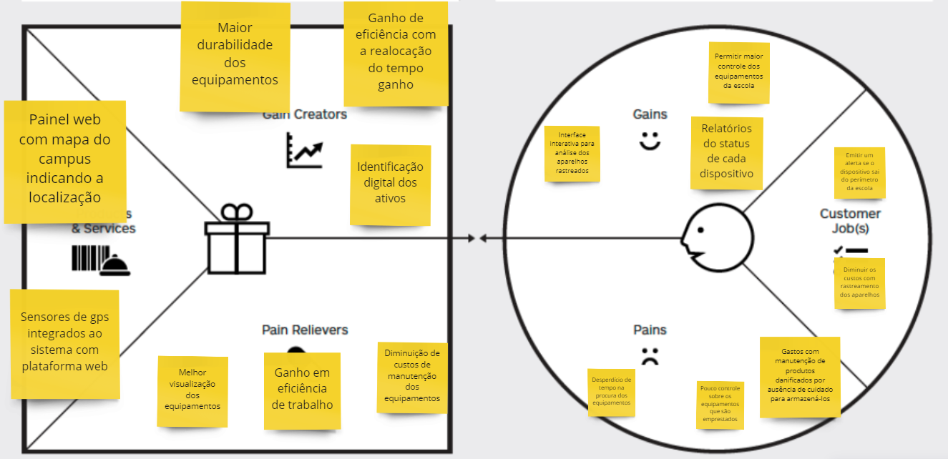

<https://miro.com/app/board/uXjVPMuD3Bk=/>

### 1.3.5. Matriz de Riscos

A matriz de riscos é uma ferramenta que proporciona uma análise ampla das ameaças e oportunidades do projeto. Com ela podemos definir quais são as ameaças com maiores probabilidades e impactos no nosso projeto, além das oportunidades que são vigentes dentro do desenvolvimento. Sua principal função é auxiliar a empresa a tomar decisões baseadas nos impactos e na probabilidade desses riscos acontecerem.

Segue a lista de todos os riscos(ameaças e oportunidades) validados pela equipe:

**Oportunidades:**

1 - Proposta do projeto à uma solução composta de diversos sensores para extração amplas dos dados.

2 - Consideração, no desenvolvimento, da utilização de serviços Cloud e a integração de outras conexões parelhas.

3 - Desenvolvimento de uma estrutura com um sistema que fornece localização em tempo real de aparelhos eletrônicos.

4 - Ampliação dos requisitos da solução, com a proposta de agregar mais áreas.

5- Conexão de todos os dispositivos em uma rede única, facilitando a comunicação

6- separação efetiva dos perímetros os quais a solução vai atender, possibilitando uma categorização efetiva dos ambientes do local.

**Ameaças:**

1 - Peças eletrônicas presentes no protótipo são danificadas ou queimarem.

2 - Arquitetura dependente da conexão do hardware com os sistemas Cloud.

3 - Codificação errada dos microcontroladores.

4 - Má sincronização dos microcontroladores com o restante do hardware.

5 - Código e estrutura incapaz de extrair dados vindos dos sensores.

6 - Com o projeto, fazer um código com compilação não efetiva.

7 - Desenvolvimento de solução que depende da bateria dos transmissores e receptores.

8- A solução apresentar problemas ao enviar dados por meio da API.

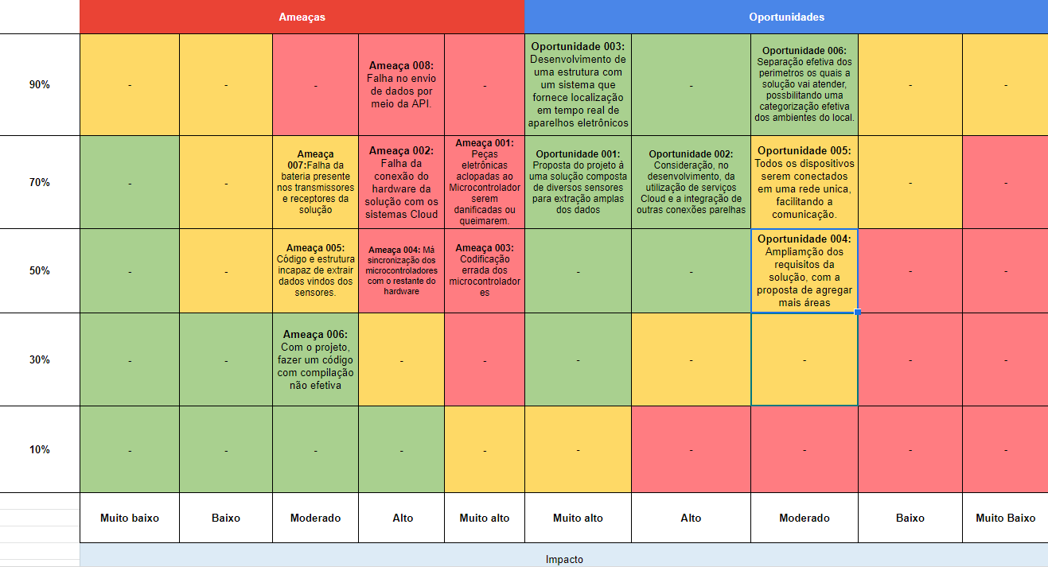

**Justificativas referentes às ameaças:**

1- Possibilidade de manuseio errado das peças, entrada de voltagem errada para testes, ocasionando no mal funcionamento ou até perda total das peças, entre outros casos.

2- A conexão inicial do hardware com a plataforma Cloud pode falhar inicialmente, o que acarretaria na falha no envio de dados, podendo ser ocasionado por falha do grupo no passo a passo de conexão, mal funcionamento temporário do serviço Cloud, mal funcionamento do módulo Wi-Fi do ESP, entre outros casos.

3- Dispersão ou falta de foco no grupo na hora da codificação, ocasionando no funcionamento não ideal do código.

4- Delays mal configurados no código, mau funcionamento dos pinos ADC do ESP32, ou falha nos pinos de retorno do ESP32.

5- Código funcionando de forma incorreta, o que ocasionaria na perda de informações vindas dos sensores.

6- Código mal formulado, ocasionando na não compilação do código.

7- Fonte de alimentação de energia dos ESP’s não funcionando de forma correta, o que ocasionaria no não funcionamento do microcontrolador por completo.

8- Informações relacionadas a localização do dispositivo não ficariam disponíveis na interface, pelo fato de não estar atualizada na plataforma Cloud.

**Justificativas referentes às oportunidades:**

1- Ao utilizar vários microcontroladores, com diferentes sensores, em diferentes locais para rastrear o dispositivo, é possível extrair informações mais precisas de onde ele esteve, e onde ele está no momento

2- Ao utilizar o serviço cloud na solução, é possível concentrar todas as informações em um mesmo lugar, possibilitando uma maior facilidade ao transferir os dados para o frontend.

3- Ao desenvolver uma solução com conexões e interações bem pensadas, é possível atualizar frequentemente as informações sobre o item a ser rastreado.

4- Como o cliente possui diversos setores, com diversas necessidades, é possível que outro setor faça a solicitação de funcionalidades que atendam suas necessidades.

5- A partir do fato de o cliente possuir um sistema de rede único, é possível sincronizar todos os microcontroladores na mesma rede, facilitando sua comunicação.

6- Através de plantas e ambientes bem definidos, é possível categorizar mais efetivamente os ambientes, facilitando a localização dos itens.

**Plano de ação referente às ameaças em relação a solução:**

1- Troca do componente queimado, por componente semelhante, utilizando sempre a mesma entrada do anterior.

2- Entrar em contato com a provedora da plataforma cloud.

3-Realizar, com auxílio do console, um debug de todas as etapas do funcionamento do projeto, sendo assim, possível identificar onde está o erro no código.

4- Rever os delays inseridos no código, além disso rever se os sensores estão em perfeito funcionamento.

8- Verificar a documentação oficial da tecnologia utilizada e rever o código, através de um processo de debug etapa por etapa da requisição.

## 1.4. Análise de Experiência do Usuário

### 1.4.1. Personas

Em relação à nossa persona, podemos citar ela como uma representação do nosso cliente. Consequentemente, possuem as principais características condizentes com a dor, necessidade e sua compatibilidade com a solução. Elas têm como propósito criar uma orientação através de um perfil que sintetize as principais características dos clientes e beneficiários. Para que possamos verificar capazes de atender suas demandas e manter o projeto focado nas necessidades do cliente..

**Persona 1:** A persona "Flávio Guedes”, foi criada visando as necessidades do Gerente de patrimônio, logo, nela estão contidas informações relevantes sobre as características de quem vai controlar os bens da escola, como é possível observar na representação abaixo: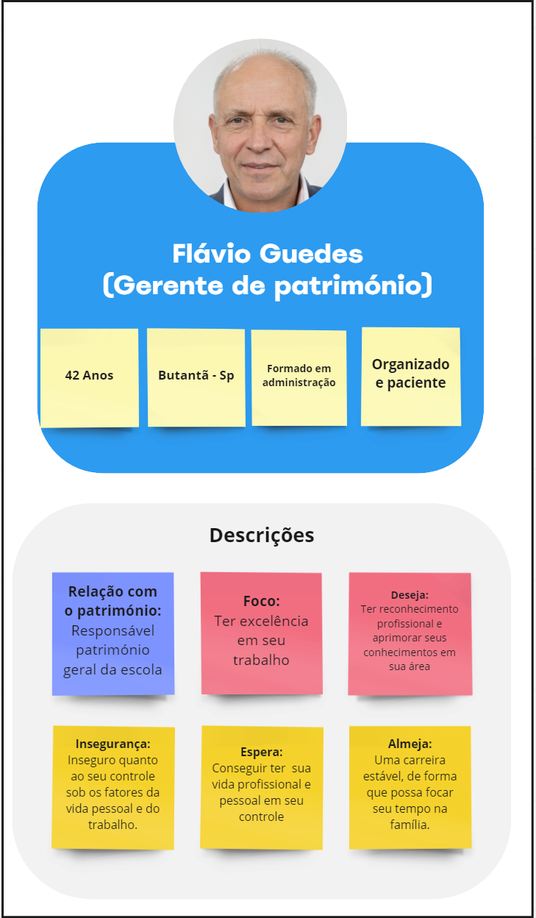

**Persona 2:** A persona "Gabrielli”, foi criada visando as necessidades do responsável de TI, logo, nela estão contidas informações relevantes sobre as características de quem vai controlar o empréstimo e utilização dos eletrônicos da escola, como é possível observar na representação abaixo: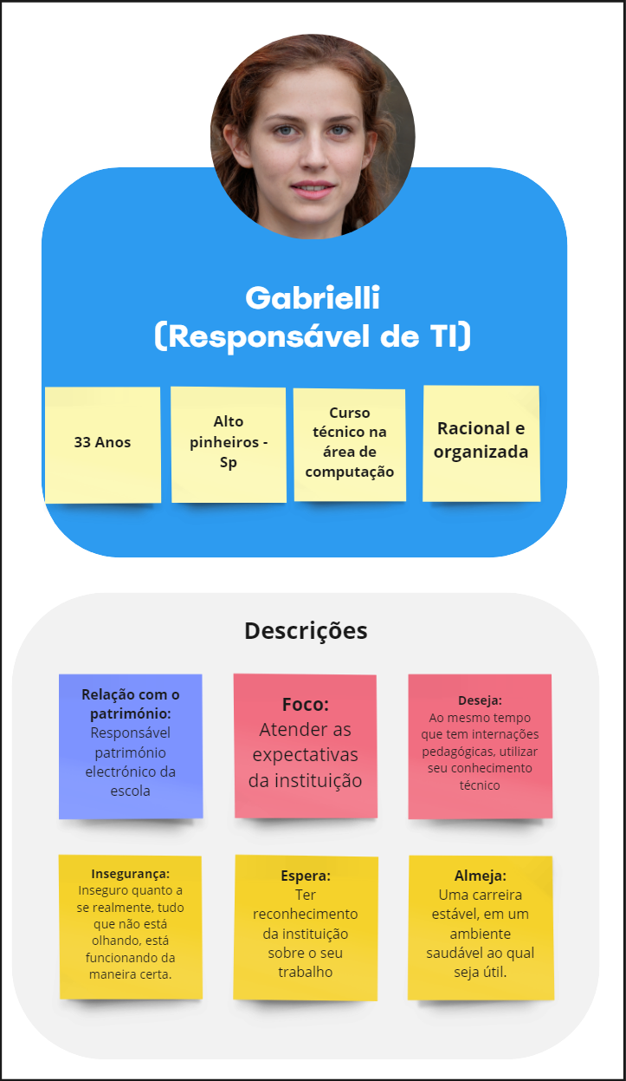

**Persona 3:** A persona "Pedro Augusto", foi criada visando a experiência dos alunos que pegam o notebook emprestado, logo, nela estão contidas informações relevantes sobre as características de quem vai receber o empréstimo do patrimônio da escola, e tratá-lo com responsabilidade, como é possível observar na representação abaixo: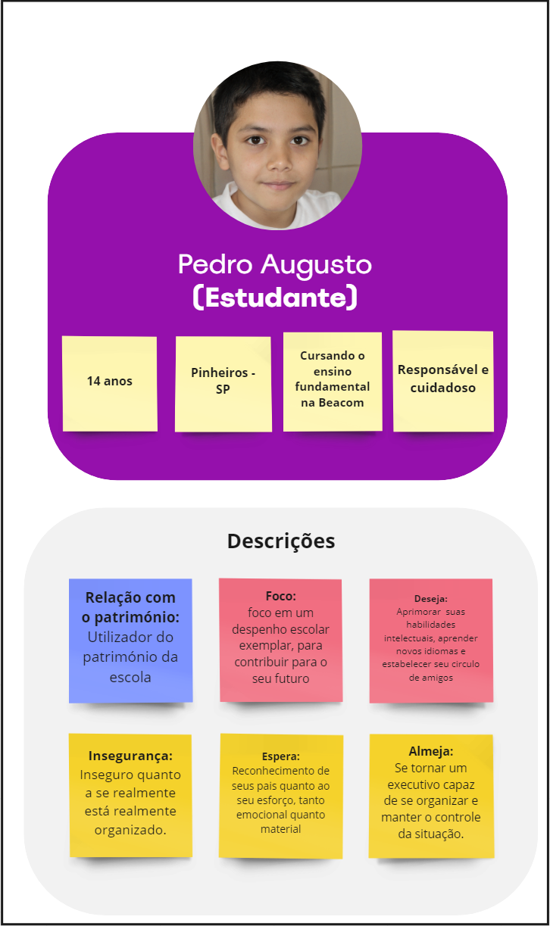

**Persona 4:** A persona "Enzo Gabriel", foi criada visando a experiência dos alunos que pegam o notebook emprestado, logo, nela estão contidas informações relevantes sobre as características de quem vai receber o empréstimo do patrimônio da escola, e tratá-lo sem responsabilidade, como é possível observar na representação abaixo: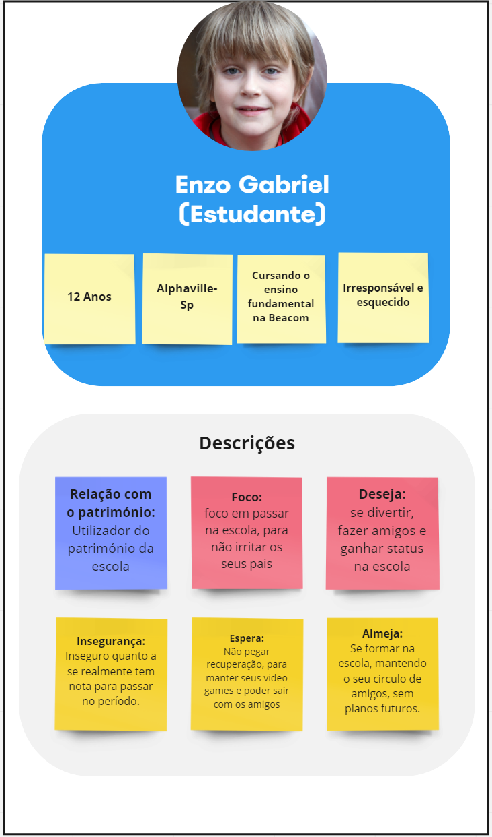

### 1.4.2. Jornadas do Usuário

A jornada do usuário é uma ferramenta utilizada para mapear a experiência do usuário de maneira gráfica, explicitando os sentimentos, ações e etapas que o usuário passa. De modo que é utilizado as personas para a sua modelagem e através das características dela é pensado nas responsabilidades, oportunidades e expectativas dela. Para que assim, seja pensado na melhor experiência possível do usuário que utiliza o produto. Segue abaixo as jornadas de usuário referente à nossas personas:

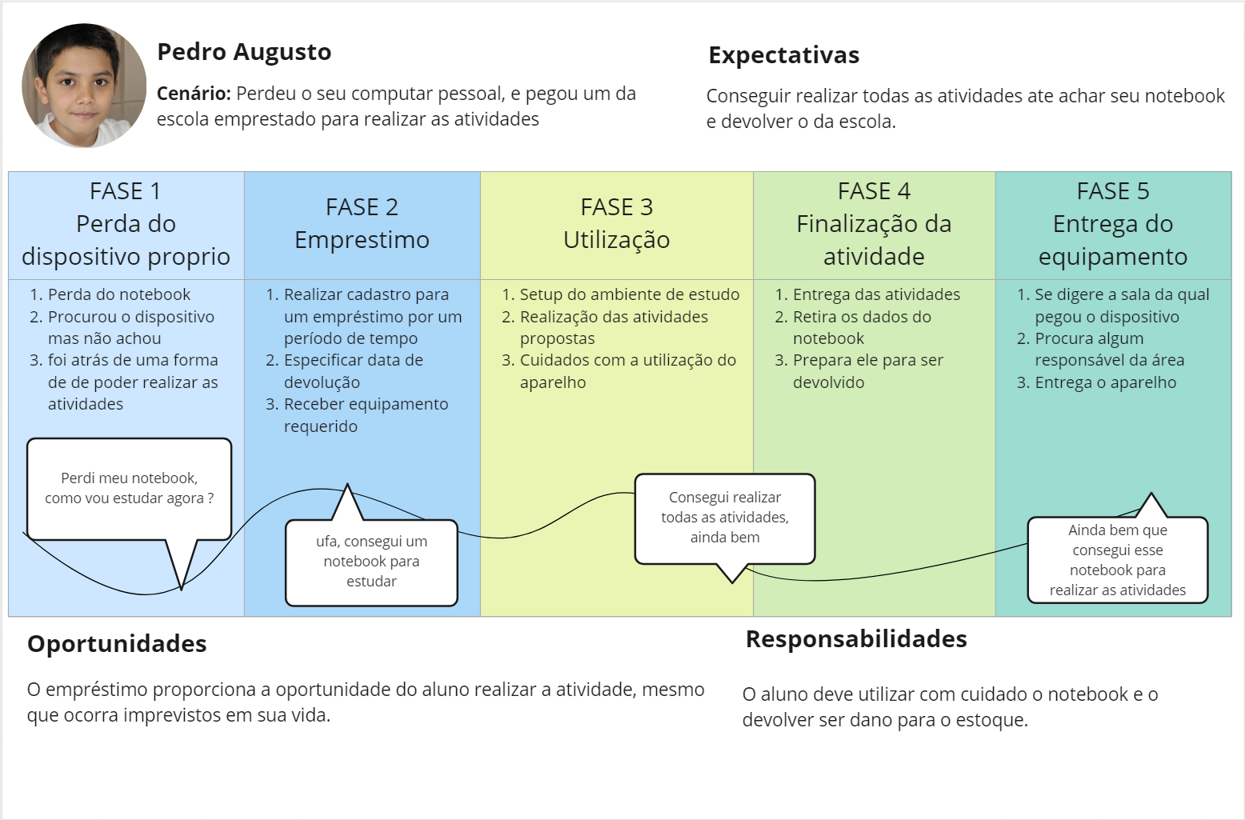

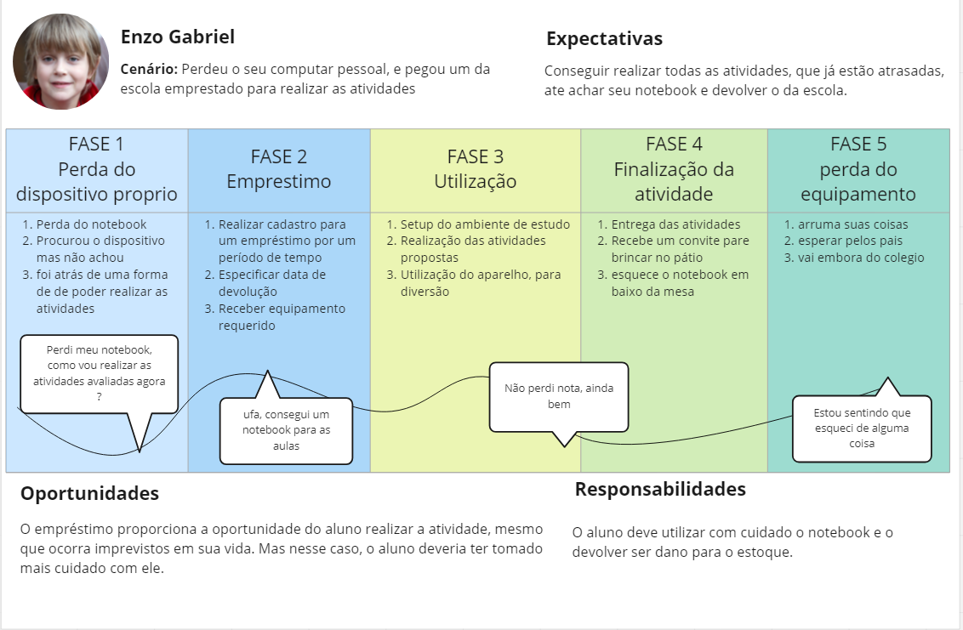

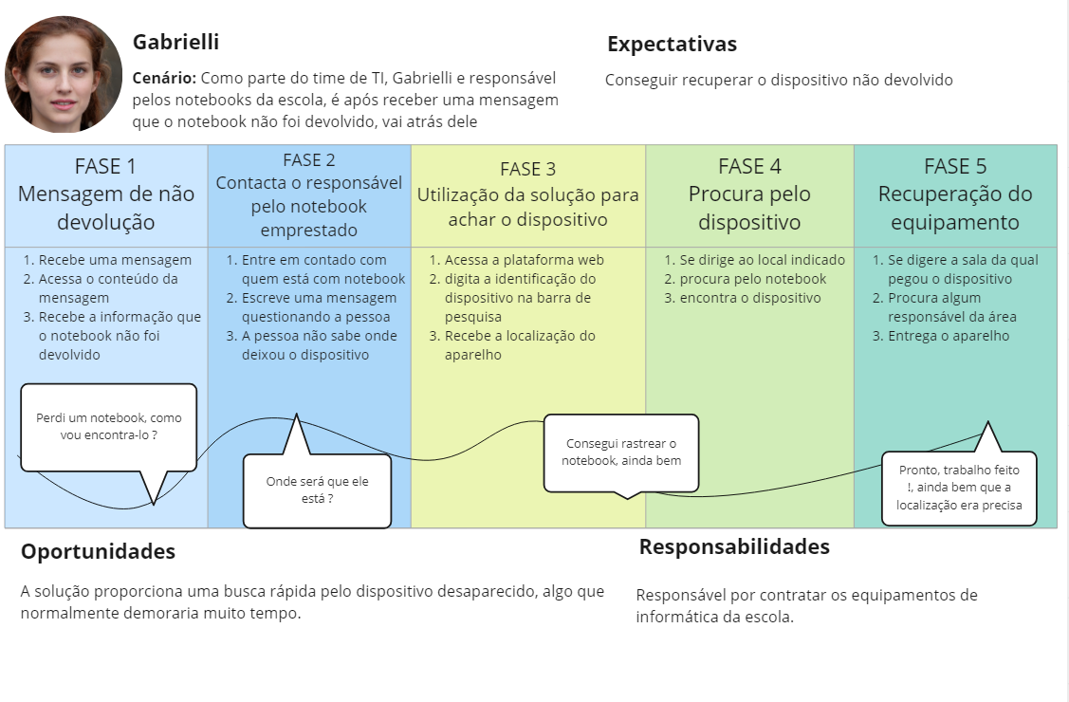

### 

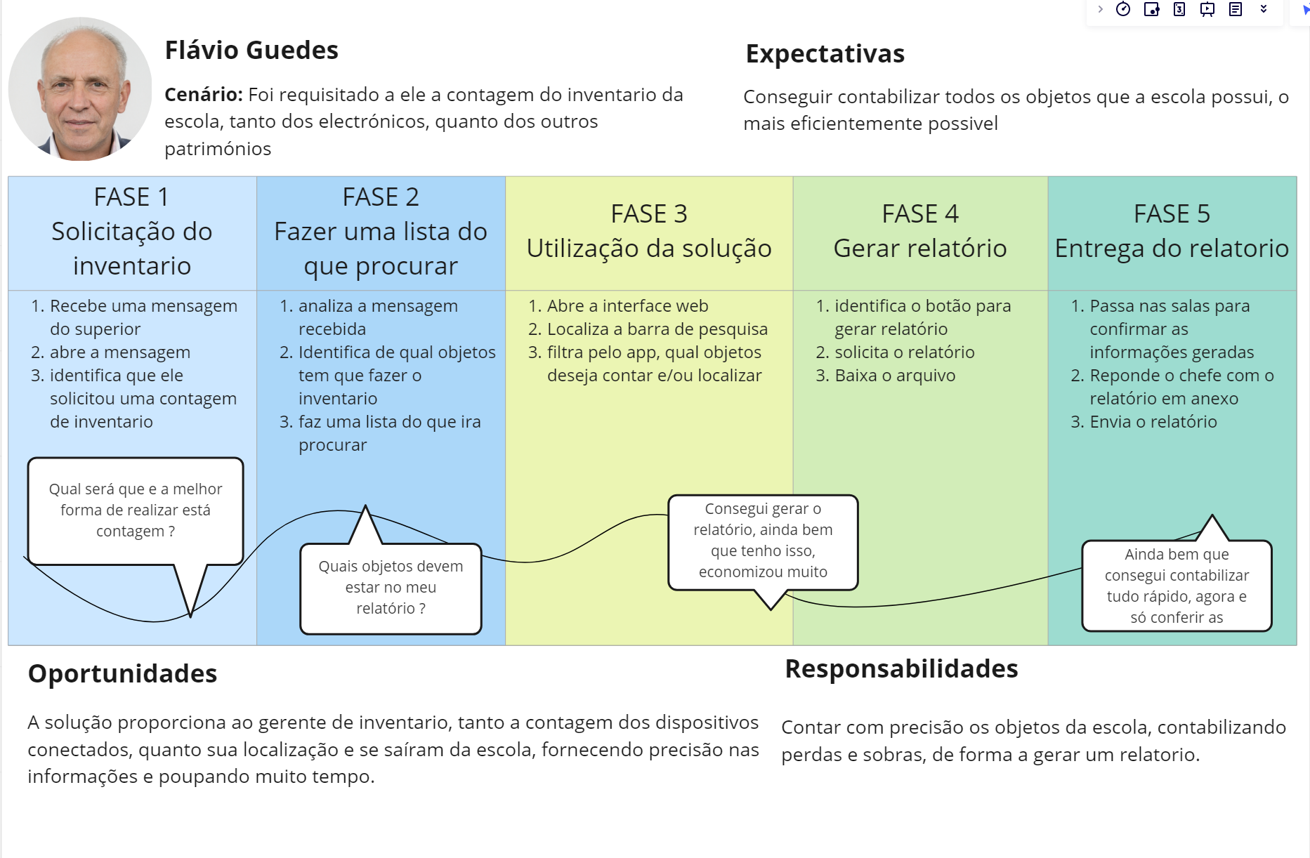

### 1.4.3. User Stories

Nesta seção posicionamos as User Stories da solução. Elas estão relacionadas às descrições da interação dos usuários, prioridade e status, (pensando em nossas personas e stakeholders), levando em conta as funcionalidades da solução, sua plataforma embutida, e seu impacto na Beacon School.

| **Épico** | **User Story** | **Prioridade** | **Status** |
| --- | --- | --- | --- |
| A escola empresta materiais caros como computadores para os alunos, deste modo todos têm uma oportunidade igualitária de atingir um desempenho elevado. | Como administrador, eu quero que os alunos tenham cuidado com a propriedade da escola, para que não haja prejuízo. | Alta | N/A |
| Como professor, eu quero que os estudantes sejam responsáveis com seu material escolar, para que eles possam desenvolver mais autonomia. | Média | N/A |
| Como alunos, eu quero que os alunos tenham cuidado com os computadores emprestados, para que a escola confie nos alunos e continue emprestando materiais. | Alta | N/A |
| Como professor, eu quero levar o meu computador para cassa, para que eu possa continuar a trabalhar nas minhas horas vagas | N/A | N/A |
| Eu como funcionário da área de patrimônio, quero que os dispositivos e ativos mais caros, sejam priorizados dentro da solução | Alta | Em andamento |
| Aplicação da solução em situações emergenciais ou circunstâncias atenuantes | Eu como funcionário atuante na área de tecnologia, quero poder contabilizar os ativos da escola mediante qualquer situação emergencial | Alta | **Pendente** |
| Eu como aluno, quero ter segurança em relação aos ativos da escola em meio de uma situação de emergência, para poder focar na minha situação | Média | Pendente |
| Eu como funcionário atuante na área de tecnologia, quero poder saber quando os ativos emprestados saíram do perímetro da escola, para poder facilitar o controle do fluxo | Alta | Em andamento |
| Eu como professor, quero poder proporcionar aulas com equipamentos tecnológicos para todos os alunos, para melhor engajamento da turma. | Alta | N/A |
| Plataforma WEB: Relatório e dashboards interativos com identificação e localização dos ativos. | Eu como funcionário atuante na área de tecnologia, quero poder visualizar a localização de cada ativo registrado na escola, para melhor controle. | Alta | Em Andamento |
| Eu como funcionário atuante na área de tecnologia, quero ter acesso a um relatório completo dos ativos com identificação individualizada, para padronização da listagem dos equipamentos. | Alta | Em andamento |
| Eu como funcionário atuante na área de tecnologia, quero visualizar um dashboard completo, com propriedades (ativo, inativo, pendente), para entender melhor a disponibilidade dos ativos | Alta | Pendente |
| Eu como funcionário da área de TI, quero identificar os ativos físicos pertencentes a cada área da escola | Média | Feito |
| Eu como funcionário da área de TI, quero relatórios que retornem o valor, identificação, e outros detalhes de cada ativo da escola. | Média | Em andamento |
| Plataforma WEB - Login + Adicionar, Remover e Revelar Dispositivos | Eu como funcionário da área de patrimônio, quero acessar a plataforma a partir de um campo de login. | Alta | Feito |
| Eu como funcionário da área de patrimônio, quero a opção de adicionar um dispositivo, ou qualquer equipamento comprado, no mapa de visualização do site. | Alta | Em andamento |
| Eu como funcionário da área de TI, gostaria de visualizar todos os dispositivos ativos nas salas da Beacon | Média | Pendente |
| Eu como funcionário da área de TI, quero uma lista de dispositivos para cada sala no mapa | Média | Pendente |
| Eu como funcionário na área de patrimônio, quero poder limpar a busca de dispositivos em qualquer momento | Baixa | Pendente |
| Controle de empréstimo e movimentação dos ativos | Eu como funcionário da área de TI, quero saber a movimentação dos ativos (independente de sua categoria). | Média | Pendente |
| Eu como funcionário da área de TI, quero saber toda vez que um dispositivo é emprestado, e seu tipo de empréstimo. | Alta | Pendente |
| Eu como funcionário da área de TI, quero saber (por uma notificação ou alerta) toda vez que um dispositivo sai de um perímetro específico. | Média | Pendente |
| Eu como funcionário da área de TI, quero que a solução me disponibilize um rastreio dos equipamentos em tempo real. | Média | Pendente |

### 1.4.4. Protótipo de interface com o usuário

Conforme requisitos, já determinados anteriormente pelo cliente, disponibilizamos junto à nossa solução, uma plataforma WEB para visualização e monitoramento dos ativos da escola. A partir dos workshops com o cliente, e o enxugamento das prioridades, nosso grupo desenvolveu um [protótipo](https://www.figma.com/proto/49dHyOmR8PjQYbuTDFkLz3/Prot%C3%B3tipo-Plataforma?node-id=11%3A8&scaling=scale-down&page-id=0%3A1&starting-point-node-id=11%3A8), utilizando a ferramenta [Figma](https://www.figma.com/proto/49dHyOmR8PjQYbuTDFkLz3/Prot%C3%B3tipo-Plataforma?node-id=11%3A8&scaling=scale-down&page-id=0%3A1&starting-point-node-id=11%3A8), das páginas mais importantes e de grande relevância para toda equipe envolvida com o projeto. A seguir, segmentamos cada página com uma descrição de sua função, interação e outros detalhes pertinentes.

### (sprint 2)

### 1.4.4.1 Home

Esta é a página principal, ela traz o acesso a todas as possíveis funcionalidades dos sites. Nela, há possíveis acessos, com redirecionamento, para a lista de patrimônios, a página de relatórios (informações dos relatórios já gerados), registro dos ativos (que se refere à adição dos dispositivos dentro da plataforma), além das opções de adicionar, rastrear e gerar relatórios, que se referem diretamente ao posicionamento do dispositivo. No centro da página, pensamos na visualização de gráficos, e dashboards de monitoramento dos ativos da escola, dando a opção do usuário de atuar em cima de cada um desses dados.

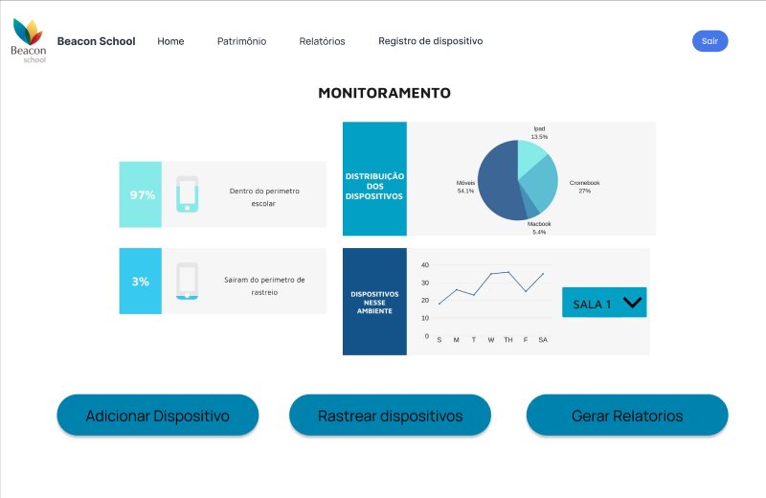

### 

### 

### 

### 1.4.4.2 Login

Nesta página, o usuário poderá acessar a plataforma para utilizar as funcionalidades do site. Os administradores vão ter registros únicos de usuário e senha, que deverão ser utilizados para acessar a plataforma.

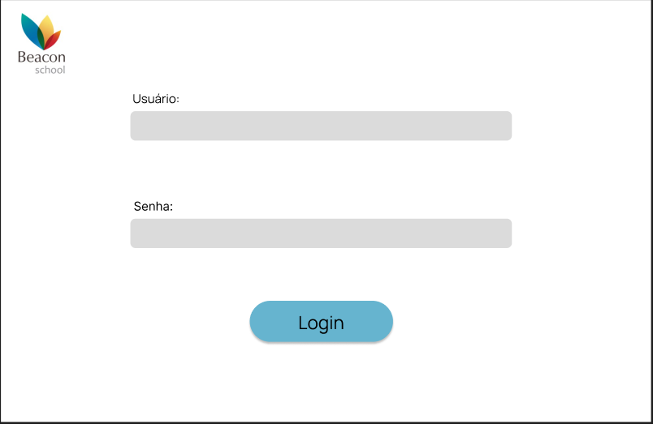

### 1.4.4.3 Seleção de rastreio:

A seguir, ao usuário clicar em “Patrimônio” ele terá a opção de selecionar qual ativo ele deseja visualizar no Mapa da Escola. Nesta página, o usuário terá, também, habilidade de escolher qual tipo de rastreamento ele quer realizar, tendo em vista que o número e monitoramento de ambos ativos precisa ser diferente e personalizado.

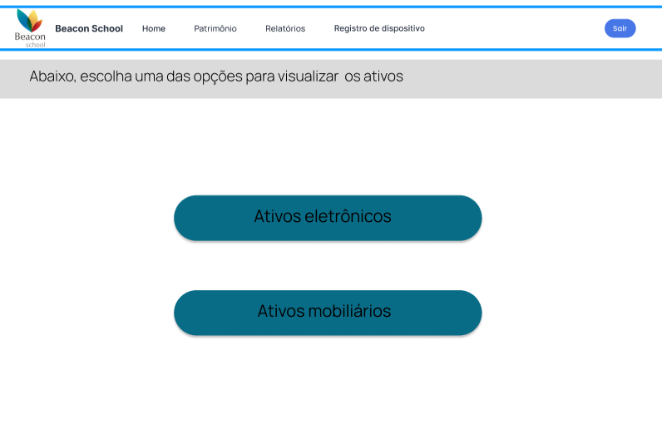

### 1.4.4.4 Página principal rastreio:

Esta página é a peça central de nossa plataforma. É aqui onde o usuário poderá visualizar o dispositivo ou ativo em questão, dependendo da seleção anterior, e também será realizado o rastreamento, do dispositivo específico (por meio dos campos de “ID e “tipo”), com um resultado que será representado por um ponto verde.

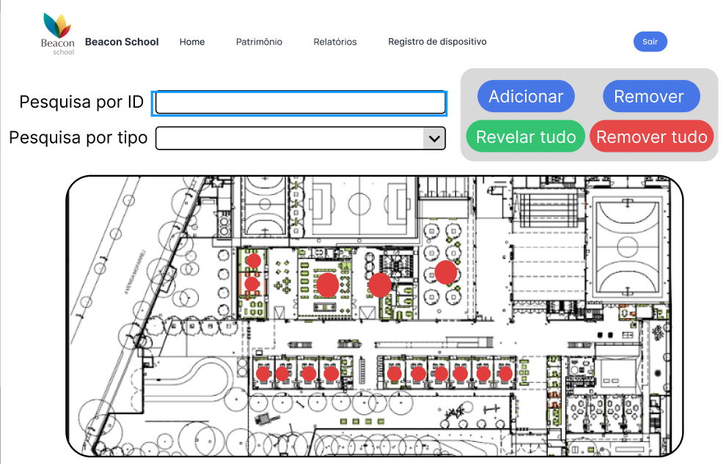

### 1.4.4.5 Adicionar dispositivo:

Nesta página o usuário poderá registrar novos dispositivos a serem rastreados. Esses dispositivos serão automaticamente registrados e anexados ao mapa para localização propriamente dita.

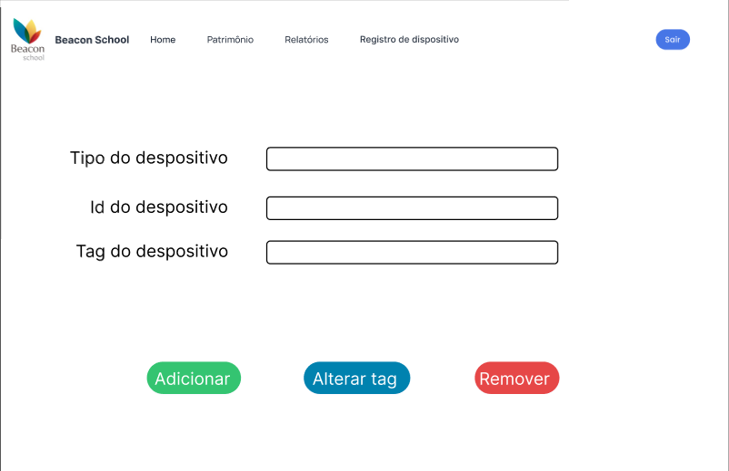

### 1.4.4.6 Visualização de rastreio (Parte 1)

Esta página é uma representação de como irão aparecer os resultados do rastreamento dentro do mapa da escola. Escolhemos este método, para que o usuário possa ter a oportunidade de filtrar sua pesquisa. Os pontos vermelhos se referem às áreas em que o dispositivo não está, e em contrapartida o ponto verde é o ponto de localização do dispositivo.

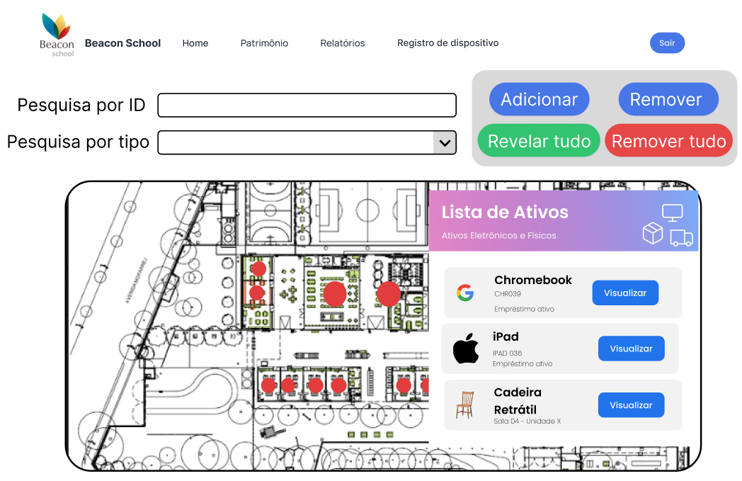

### 1.4.4.7 Visualização de rastreio (Parte 2)

Esta página vai disponibilizar a visualização mais personalizada do dispositivo selecionado para visualização dentro das áreas da escola. A área de localização será determinada por um ponto verde, no qual ao clique do usuário proporcionará mais informações sobre o dispositivo.

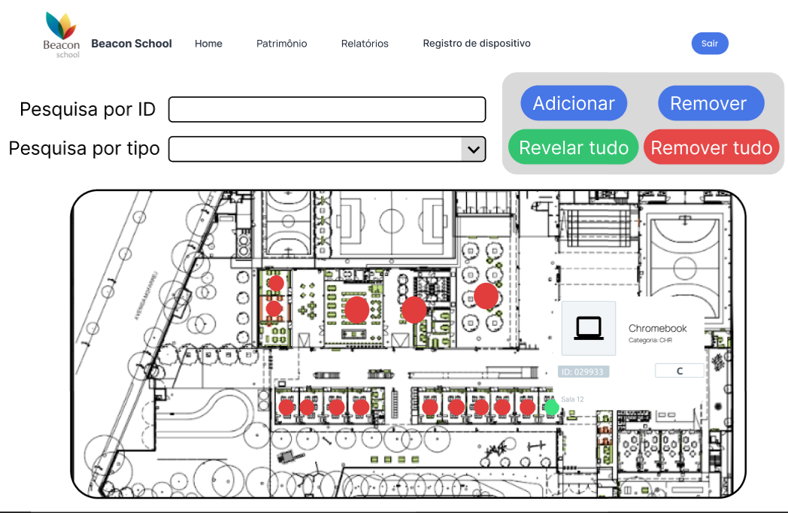

### 1.4.4.8 Relatórios

Nesta página há a visualização dos relatórios disponíveis para acesso, com as informações de cada dispositivo, que foram salvas no sistema. Assim, o usuário vai ter acesso a uma planilha com mais dados descritivos (como ano de compra, valor do dispositivo e entre outros).

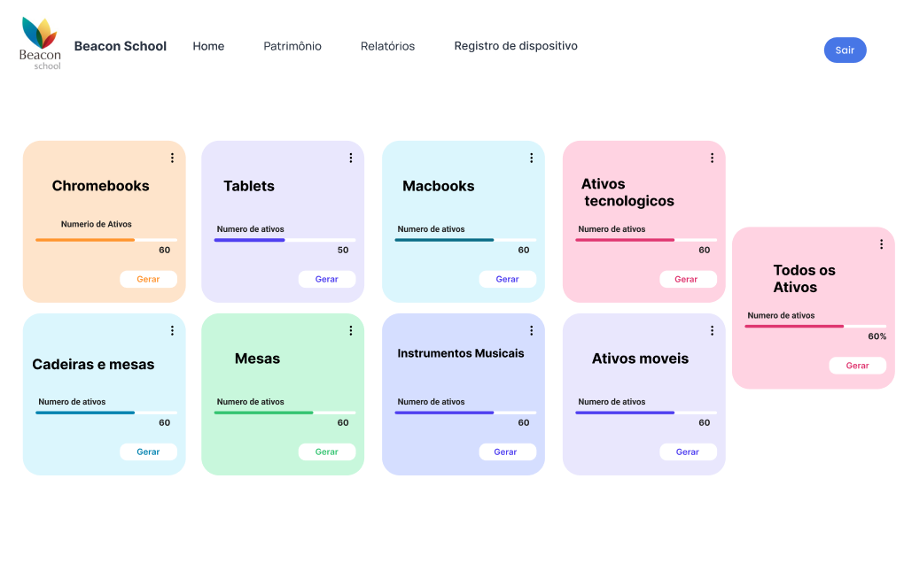

**Abaixo é possível acessar o protótipo do Figma:**

<https://www.figma.com/file/49dHyOmR8PjQYbuTDFkLz3/Prot%C3%B3tipo-Plataforma?node-id=0%3A1>

# 2. Arquitetura da solução

## 2.1. Arquitetura versão 1 (sprint 1)

A arquitetura da nossa solução é uma parte muito importante para entendimento do projeto, e implementação da solução. Ela é necessária, pois complementa a viabilidade do projeto como um todo, exemplificando as etapas presentes na solução.

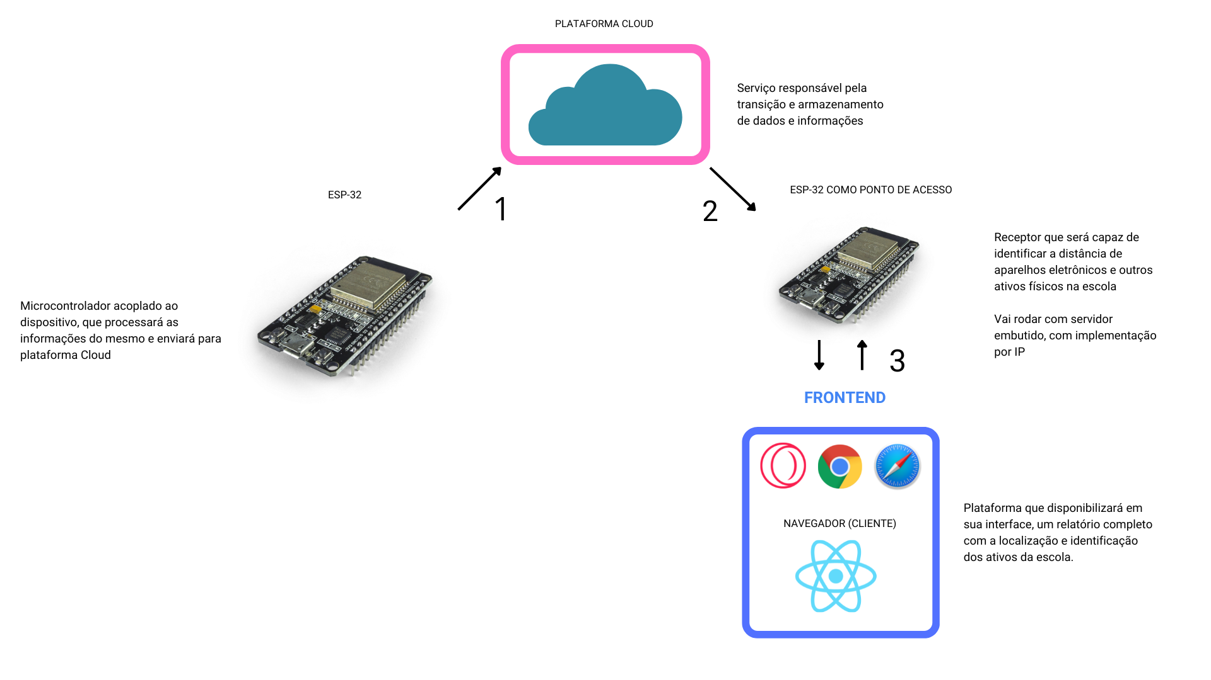

| **Componente** | **Marca** | **Modelo** |
| --- | --- | --- |
| Microcontroladores (ESP-32 S2) | OEM | Placa ESP32 - NodeMCU ESP-32 WiFi Bluetooth 38 Pinos |
| Roteador Receptor | N/A | N/A |
| Etiqueta RFID |  |  |

### 

| **Componente / Conexão** | **Descrição da função** | **Tipo: entrada / saída** |
| --- | --- | --- |
| 1 Microcontrolador do dispositivo para cloud | Microcontrolador acoplado ao dispositivo, que processará as informações do mesmo e enviará para plataforma Cloud | Saída, localização/informações do próprio microcontrolador |
| 1.1 Sensores |  |  |
| 2 Cloud para Microcontrolador do ambiente | Serviço responsável pela transição e armazenamento de dados e informações, que enviara essa informação para o microcontrolador receptor | Saída: dados sobre a localização do microcontrolador do dispositivo |
| 3 Receptor para plataforma web | Plataforma que disponibilizará em sua interface, com base nos dados recebidos do receptor, um relatório completo com a localização e identificação dos ativos da escola. | Entrada: dados de localização emitidos pela nuvem  Saída: requisição de comunicação com o receptor, para receber dados |

## 2.2. Arquitetura versão 2 (sprint 2)

Após consulta com o nosso cliente, e alinhamento sobre alguns pontos de priorização, e áreas de interesse, resolvemos refinar a arquitetura da solução. Com isso, esquematizamos a solução em dois pontos: uso da tag “RFID” em ativos físicos e dispositivos tecnológicos de menor prioridade, e em complemento, o uso do ESP-32 acoplado com os dispositivos de alta prioridade para o cliente. Consequentemente, isso o segmenta como uma forma híbrida de resolução do problema enfrentado pela Beacon School. Abaixo é possível visualizar a segunda versão da arquitetura da solução.

| **Componente / Conexão** | **Descrição da função** | **Tipo: entrada / saída / atuador** |
| --- | --- | --- |
| Etiqueta RFID | Tag que proporcionará dados únicos de cada dispositivo utilizando ondas eletromagnéticas. Quando passar pelo sensor RFID. | Entrada: leitura no módulo sensor de RFID |
| Leitor RFID | Sensor responsável por ler a tag RFID (com dados únicos e intransferíveis). Funcionará continuamente. | Saída: Retorno dos dados colhidos, das tags em cada dispositivo. |
| LED | LED de confirmação de passagem de determinado dispositivo em relação a um perímetro pré determinado. Ficará aceso por 2 segundos sempre que acionado | Saída: da confirmação da passagem do dispositivo. |
| Cloud para Microcontrolador do ambiente | Serviço responsável pela transição e armazenamento de dados e informações, que enviará essa informação para o microcontrolador receptor. | Saída: dados sobre a localização do microcontrolador do dispositivo |
| Receptor para plataforma web | Plataforma que disponibilizará em sua interface, com base nos dados recebidos do receptor, um relatório completo com a localização e identificação dos ativos da escola. Tudo isso em qualquer tipo de plataforma. | Entrada: dados de localização emitidos pela nuvem  Saída: requisição de comunicação com o receptor, para receber dados |
| ESP-32 (Emissor) | Será acoplado ao dispositivo, e enviará dados para a Cloud, que será posteriormente “acessada” por outro ESP-32, com a intenção de localizar o dispositivo, de forma contínua. | Saída: localização/informações do próprio microcontrolador |
| ESP-32 (Ponto de acesso) | Comparará as informações do outro ESP, e identificará, a partir de informações específicas, a localização do ativo em questão. Isso irá ocorrer sempre que receber uma nova informação. | Entrada:localização/informações do dispositivo identificado.  Saída: localização dos  dispositivos |
| ESP-32 (Controle) | Será acoplado às portas da sala, lendo as tags RFID e enviando suas informações para cloud, de forma contínua. | Entrada: Informações do sensor RFID  Saída 1: Energia para o LED  Saída 2 : Informações do recebidas pelo sensor |
| Plataforma WEB | Será uma aplicação WEB, desenvolvida com o propósito de ser a interface de controle e uso para achar os dispositivos e facilitar a busca. | Entrada: informações do dispositivo como tipo e ID. Saída: Localização do dispositivo através dos sinal recebido pelo ESP local |
| 1 | Tag envia sua informações únicas ao para o leitor RFID | saída: informações contidas na tag |
| 2 | Leitor RFID envia as informações decodificadas para a nossa plataforma | Entrada: informações da tag  saída: informações selecionadas pelo sistema |
| 3 | O ESP32(controle) envia o comando para acender o LED após receber informações sobre o tag. | Entrada: informações do sensor RFID  Saída: o led acende |
| 4 | Envio das informações, sobre as tags RFID entrando em um ambiente | Entrada:Informações do sensor RFID já lidas  Saída: Envio de todas essas informações para a plataforma Cloud |
| 5 | Envio das informações de IP e outros detalhes para a ferramenta cloud, que interpretará e enviará novamente esses dados, para definição da localização. | Entrada: Localização do dispositivo acoplado ao hardware.   Saída: Localização geográfica em comparação ao ponto de acesso da escola. |
| 6 | Recebimento dos dados dos ESP’s localizados nos dispositivos, para nosso ponto de acesso. Com esses dados há inferência da localização dos dispositivos para a cloud. | Entrada: Localização definida com o ponto de comparação ( Localização do ESP na escola)   Saída: Comparação com o outro dispositivo ESP que estará acoplado em um dispositivo. |
| 7 | Visualização e disponibilização dos dados, na plataforma de acesso restrito para nossos stakeholders. Será apresentada de uma forma simples e direta para maior interpretação para os usuários. | Entrada: Clicar em um botão de procurar localização do dispositivo.    Saída: Retorno da localização do dispositivo em uma interface, sempre em comparação com o ponto de acesso da escola. |
| ESP-32 Controle(RFID)-> RTS(GPIO 14)  MISO(GPIO 13)  Mosi(GPIO 11)  SCK(GPIO 12)  SDA(GPIO 21) | Todas as portas listadas possuem a função de receber e retornar dados analisados pelo RFID. O RST é um pino que é declarado na programação do código. O restante dos pinos são padronizados, onde os que são conceituados como “ADC” são os que recebem a informação e o restante são os pinos de echos, que são os responsáveis pelo retorno. | Entrada:Aproximação da tag RFID  Saída:Leitura das informações contidas na tag. |
| ESP-32 Controle(GPIO 36) -> LED | Tem como função acender um led ao enviar corrente elétrica pela porta. | Entrada:  Comando de liberação da corrente elétrica.    Saída:  Led acender. |

### 2.2.1 Funcionalidade do Sistema

Na solução, utilizaremos algumas propriedades e ferramentas que possuem particularidades em seu sistema, e para entendimento e parametrização, vamos discorrer sobre algumas dessas partes importantes. Antes de tudo, é importante ressaltar que a alimentação de todos sensores, portas, canais de conversor analógico-digital, e outros, é feita mediante o intervalo de 3.3V e 5V. Consequentemente, em primeiro plano, o uso de microcontroladores ESP-32, está diretamente relacionado a sua gama de funcionalidade, como ferramentas bluetooth, Wifi e entre outras particularidades. Para nossa solução em específico, o uso de Wifi será imprescindível, tendo em vista que usaremos uma rede de conexão local. O uso desses microcontroladores, é de alta precisão e tendência para localização dos dispositivos, no entanto, por termos de custo e priorização de ativos pelo cliente, a intenção é que essa parte da solução só seja implementada para dispositivos de alta relevância.

Com isso, pensamos em agregar uma implementação de localização um pouco mais viável, e com aplicabilidade mais real no dia a dia. A solução agregada será o uso de etiquetas RFID nos ativos físicos e dispositivos de menor relevância, e seus leitores, em perímetros estratégicos da escola. As etiquetas RFID são responsáveis por enviar ondas de radiofrequência, que carregam os dados que vão para as etiquetas. Após o recebimento do sinal da etiqueta, o leitor decodifica os “sinais”, transformando-os em informações úteis, que serão transferidas para a plataforma.

## 2.3. Arquitetura versão 3 (sprint 3)

Conforme testes e afunilamento de ideias, conseguimos obter uma versão mais determinante da arquitetura, que conta com soluções definitivas em sua composição, com base em novas análises, e em testes realizados. Como primeiro método de evolução, podemos citar a escolha do serviço em cloud da AWS para armazenamento e transmissão dos dados dos dispositivos para nossa plataforma.

1. Além do já incluído nas versões anteriores, mostrar a interação indireta (wifi) entre os elementos externos e o seu funcionamento.

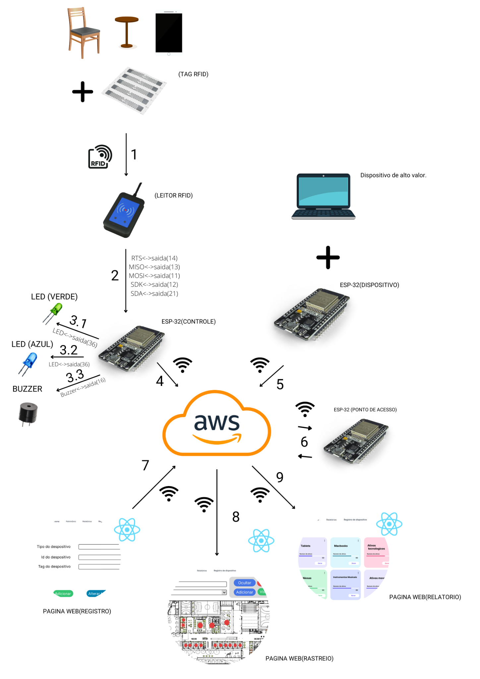

| **Componente / Conexão** | **Descrição da função** | **Tipo: entrada / saída / atuador / conexão** |
| --- | --- | --- |
| Etiqueta RFID | Tag que proporcionará dados únicos de cada dispositivo utilizando ondas eletromagnéticas. Quando passar pelo sensor RFID. | Entrada: leitura no módulo sensor de RFID |
| Leitor RFID | Sensor responsável por ler a tag RFID (com dados únicos e intransferíveis). Funcionará continuamente. | Saída: Retorno dos dados colhidos, das tags em cada dispositivo. |
| LED (verde) | LED de confirmação de passagem de determinado dispositivo em relação a um perímetro pré determinado. Ficará aceso por 2 segundos sempre que acionado | Saída: luz para a confirmação da passagem do dispositivo. |
| LED (azul) | Led de confirmação para indicar conexão com o servidor da AWS, irá piscar de 0.5 em 0.5 segundos enquanto conecta ao servidor. Ficará aceso enquanto está em funcionamento. | Saída: luz para indicar a conexão com o servidor da AWS.. |
| Buzzer | Buzzer como que vai emitir um som após a conexão do dispositivo com o servidor. Será acionado uma vez durante a inicialização dos dispositivo, fornecendo o feedback que a conexão foi bem sucedida | Saída: emissão de som, confirmando a conexão com a AWS. |
| AWS Cloud Service | Serviço de cloud responsável pela transmissão e armazenamento de dados (em formato JSON) e informações, para o envio ao receptor, neste caso o microcontrolador. | Saída: dados (em formato JSON) sobre a localização do microcontrolador acoplado ao dispositivo. |
| Plataforma web | Plataforma que disponibilizará em sua interface, com base nos dados recebidos do receptor, um relatório completo com a localização e identificação dos ativos da escola. Tudo isso em qualquer tipo de plataforma. | Entrada: dados de localização emitidos pela nuvem, além de informações dos dispositivos, como tipo e ID.  Saída: requisição de comunicação com o receptor, para receber dados |
| ESP-32 (Emissor) | Será acoplado ao dispositivo, e enviará dados para a Cloud, que será posteriormente “acessada” por outro ESP-32, com a intenção de localizar o dispositivo, de forma contínua. | Saída: localização/informações do próprio microcontrolador |
| ESP-32 (Ponto de acesso) | Comparará as informações do outro ESP, e identificará, a partir de informações específicas, a localização do ativo em questão. Isso irá ocorrer sempre que receber uma nova informação. | Entrada:localização/informações do dispositivo identificado.  Saída: localização dos  dispositivos |
| ESP-32 (Controle) | Será acoplado às portas da sala, lendo as tags RFID e enviando suas informações para cloud, de forma contínua. | Entrada: Informações do sensor RFID  Saída 1: Energia para o LED  Saída 2 : Informações do recebidas pelo sensor |
| página web(registro) | Página web responsável por captar as informações que serão enviadas para o banco de dados, ao registrar um novo dispositivo no sistema. | Saída: Informações sobre o dispositivo registrado para a cloud. |
| Página web(rastreio) | Página web responsável por fornecer um mapa, no qual é possível rastrear o objeto que deseja achar, e receber sua localização e informações detalhadas. | Entrada: Informações sobre o objeto e sua localização.  Saída: feedback visual no mapa sobre a localização do objeto, e as suas informações. |
| Página web(relatório) | Página web responsável por fornecer um relatório com a contagem do patrimônio, sua localização, e contabilização dos ativos perdidos. | Entrada: localização e detalhes sobre os ativos que foram requisitados  Saída: documento com as informações organizadas, com contagem e detalhes sobre os ativos. |
| 1 | Tag envia sua informações únicas ao para o leitor RFID | saída: informações contidas na tag |
| 2 | Leitor RFID envia as informações decodificadas para a nossa plataforma | Entrada: informações da tag  saída: informações selecionadas pelo sistema |
| 3.1 | O ESP32(controle) envia o comando para acender o LED após receber informações sobre o tag. | Entrada: informações do sensor RFID  Saída: o led acende por 2 segundos |
| 3.2 | O ESP32(controle) envia o comando para o led piscar, enquanto ele realiza conexão com a cloud. É, após conectar um comando para ficar acesso permanente | Entrada: 1: Início da conexão com a cloud.  saída 1 : o led pisca de 0.5 em 0.5 segundos  Entrada: 2: Conexão bem sucedida com a cloud.  saída 2 : comando para o led ficar acesso |
| 3.3 | O ESP32(controle) envia o comando para o buzzer realizar um som após conectar no servidor. |  |
| 4 | Envio das informações, sobre as tags RFID entrando em um ambiente | Entrada:Informações do sensor RFID já lidas  Saída: Envio de todas essas informações para a plataforma Cloud |
| 5 | Envio das informações de IP e outros detalhes para a ferramenta cloud, que interpretará e enviará novamente esses dados, para definição da localização. | Entrada: Localização do dispositivo acoplado ao hardware.   Saída: Localização geográfica em comparação ao ponto de acesso da escola. |
| 6 | Recebimento dos dados dos ESP’s localizados nos dispositivos, para nosso ponto de acesso. Com esses dados há inferência da localização dos dispositivos para a cloud. | Entrada: Localização definida com o ponto de comparação ( Localização do ESP na escola)   Saída: Comparação com o outro dispositivo ESP que estará acoplado em um dispositivo. |
| 7 | Envio de informações para a cloud, referente ao registro de novos dispositivos no sistema e atribuição de sua tag. | Entrada: informações sobre o dispositivo e sua tag.  Saída: informações sobre o dispositivo e sua tag armazenadas no banco de dados em nuvem |
| 8 | Envio das informações e localização, a partir da cloud, em relação aos ativos que serão localizados no mapa. | Entrada: Informações e localização do ativo que foi pesquisado.  Saída: Feedback visual de sua localização no mapa e informações sobre o item. |
| 9 | Envio das informações e localização, a partir da cloud, em relação aos ativos sobre os quais será gerado o relatório. | Entrada: informações sobre o ativo.  Saída: Relatório sobre o ativo. |
| ESP-32 Controle(RFID)-> RTS(GPIO 14)  MISO(GPIO 13)  Mosi(GPIO 11)  SCK(GPIO 12)  SDA(GPIO 21) | Todas as portas listadas possuem a função de receber e retornar dados analisados pelo RFID. O RST é um pino que é declarado na programação do código. O restante dos pinos são padronizados, onde os que são conceituados como “ADC” são os que recebem a informação e o restante são os pinos de echos, que são os responsáveis pelo retorno. | Entrada:Aproximação da tag RFID  Saída:Leitura das informações contidas na tag. |
| ESP-32 Controle(GPIO 36) -> LED(verde) | Tem como função acender um led ao enviar corrente elétrica pela porta. | Entrada:  Comando de liberação da corrente elétrica.    Saída:  Led acender. |
| ESP-32 Controle(GPIO 41) -> LED(azul) | Tem como função acender um led ao enviar corrente elétrica pela porta. | Entrada:  Comando de liberação da corrente elétrica.    Saída:  Led acender. |
| ESP-32 Controle(GPIO 16) -> LED(Buzzer) | Tem como função fornecer energia para o led emitir um som. | Entrada:  Comando de liberação da corrente elétrica controlada.  Saída:  Som equivalente a corrente recebida. |

# 3. Situações de uso

### (sprints 2, 3, 4 e 5)

## 3.1. Entradas e Saídas por Bloco

Nesta seção estão registradas as situações de teste dos blocos do projeto, na qual mapeamos cada bloco, o componente de entrada e saída, além de suas leituras, respectivamente. As indicações de entradas e saídas servem como registro útil, para a utilização nos testes do sistema e a identificação de possíveis falhas no futuro.

| **#** | **bloco** | **componente de entrada** | **leitura da entrada** | **componente de saída** | **leitura da saída** | **Descrição** |
| --- | --- | --- | --- | --- | --- | --- |
| 1 | Leitor de informações de tag RFID | Sensor RFID | DCD6D237 | console | DCD6D237 | Retorna o id da tag única, referente a leitura da tag. |
| 2 | Leitor de informações de tag RFID | Sensor RFID | Qualquer ID de uma tag | led verde | acesso por 2 segundos | Quando uma tag RFID passa pelo sensor, o led verde pisca, indicando o recebimento da informação. |
| 3 | Leitor de informações de tag RFID | Sensor RFID | Qualquer ID de uma tag | Banco de dados em nuvem | Tag lida pelo leitor | Atualiza o banco de dados com o tag lida |
| 4 | Leitor de informações de tag RFID | Sensor RFID | Qualquer ID de uma tag | Banco de dados em nuvem | localização do dispositivo | Atualiza o banco de dados com a localização pela qual a tag passou |
| 5 | Leitor de informações de tag RFID | sistema wifi(esp 32) | !client.connect = true | led azul | Pisca de 0.4 em 0.4 segundos | Enquanto o sistema conecta ao servidor cloud, o led azul pisca, indicando a tentativa de conexão. |
| 6 | Leitor de informações de tag RFID RFID | sistema wifi(esp 32) | AWS.IOT.Connected | led azul | Fica aceso permanentemente | Após conectar a nuvem, o led fica aceso, indicando o funcionamento do sistema. |
| 7 | Leitor de informações de tag RFID | sistema wifi(esp 32) | AWS.IOT.Connected | buzzer | faz um som por 0.4 segundos | Após conectar a nuvem, o buzzer realiza um som, confirmando a conexão com o servidor. |

## 

## 

## 3.2. Interações

Nesta seção registramos as situações de uso do sistema como um todo, junto a exemplos de ação do usuário e resposta do sistema. Além disso, há a descrição de como o ambiente deverá estar configurado para receber a ação e produzir a resposta. Isso é alinhado a partir da definição dos componentes, que conversam diretamente com o desenvolvimento da arquitetura de solução e descrição das entradas e saídas do sistema.

| **#** | **configuração do ambiente** | **ação do usuário** | **resposta esperada do sistema** |
| --- | --- | --- | --- |
| 0 | ex. precisa de um computador conectado na interface, dois ou mais dispositivos que simulem o posicionamento de um item X no espaço físico etc. | ex. usuário logado busca a localização do item X, que está ativo e operando normalmente | ex. interface do sistema acessa os dados da última localização registrada do item X e apresenta, constando local e horário de ultima atualização |
| 1 | Precisa conectar a placa Esp ao plataforma cloud executando o código. Além de possuir conexão wifi disponível. | Conectar o Esp a máquina passar os código fonte para a placa e substituir no código as informações da rede WIFI seed e pass (nome e senha). | O led azul irá começar a piscar e quando conectar com a plataforma cloud irá parar de piscar permanecendo aceso e irá tocar o buzzer. |
| 2 | Precisa conectar a placa Esp ao plataforma cloud executando o código. Além de possuir conexão wifi disponível,. | O usuário irá aproximar a tag do sensor RFID. | O led verde irá piscar. |
| 3 | Precisa da tag RFID e que o usuário saiba o seu determinado ID para inserir nos campos que aparecem quando o usuário clica em "adicionar" na tela de rastreio. Além de conexão com servidor cloud. | Usuário logado adiciona um item novo para rastreio na página de rastreio. | Item adicionado fica disposto no mapa, juntamente com os dados sobre o item que foram inseridos pelo usuário. |
| 4 | Precisa do mapa da tela de rastreio e dos determinados botões interativos dessa tela. Além de conexão com servidor cloud. | Usuário logado clica em “ocultar todos” na tela de rastreio. | A lista de dispositivos selecionada será limpada. |
| 5 | Precisa de relatórios dispostos na página dos relatórios, sobre cada modalidade de ativos e nos formatos necessários. Além de conexão com servidor cloud. | Usuário logado clica em gerar na classe de ativo desejada, na página de relatório | A interface mede os valores e cria relatórios baseados na atividade de rastreamento |
| 6 | Precisa do mapa da tela de rastreio e dos determinados botões interativos dessa tela. Além de conexão com servidor cloud. | Usuário logado seleciona um ativo e clica em “ocultar” na tela de rastreio. | A interface remove o ativo selecionado da lista e do mapa, não sendo mais possível visualizar o item no mapa. |
| 7 | Precisa do mapa da tela de rastreio e dos determinados botões interativos dessa tela. Além de conexão com servidor cloud. | Usuário logado clica em “visualizar tudo”, na página de rastreio, para visualizar todos os ativos | Todos os patrimônios ficam disponíveis no mapa, sendo possível visualizar sua localização e informações sobre eles. |

## 

# 

# 4. Testes do Sistema

Conforme as nossas User Stories, e requisitos necessários a na demanda do cliente, realizamos alguns testes para validar as funcionalidades de nossa solução. Com isso, dividimos os testes na parte de funcionalidade de Hardware e na parte da plataforma WEB.   
  
 Primeiramente, na plataforma WEB, o teste da parte de login continua em andamento, tendo em vista que há partes de separação dentro do banco de dados, que precisam ser refinadas. A adição de novos dispositivos, é outro requisito que continua em andamento, a partir da resolução no backend. Na parte de visualização de dashboards seguimos em andamento também, no entanto, estamos em uma fase avançada de processo, na qual já conseguimos mandar dados para o frontend e já obtivemos a visualização de gráficos na página “Home”. Por fim, na parte de controle dos ativos, seguimos em validação para realizar o progresso de localização dos ativos da melhor, por meio de métodos simples que possam ser entendidos por qualquer um que acessar a plataforma.

Agregado a plataforma WEB, o sistema de localização é a parte essencial da solução. Abaixo é possível visualizar os testes feitos, para determinar os métodos de sucesso dentro do sistema de hardware e software. Os testes são referentes às entradas e saídas esperadas relatadas no item (3.1) deste documento. Seguindo assim, é possível visualizar cada um destes testes, enumerados com exemplificação em imagens:

**Teste I, retorno do ID da tag única, referente a leitura da tag.**

Para o procedimento aproximamos a tag no sensor RFID, de forma a obter o valor único presente nessa tag por meio do código da leitura do sensor, retornamos ele, e depois exibimos no console. O id retornado assim como previsto foi, DCD6237, validando assim nosso caso de teste número 1.

Abaixo é possível ver o retorno do id da tag no console de teste do sistema.

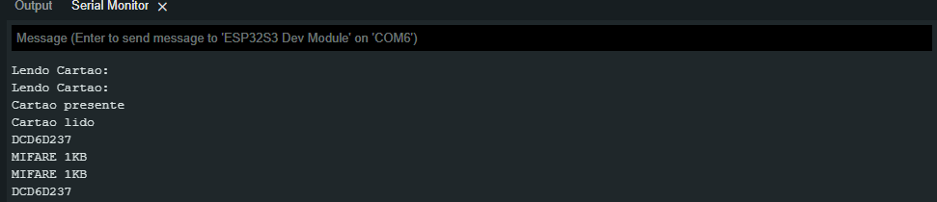

**Teste II, led de leitura bem sucedida.**

Para o procedimento aproximamos a tag no sensor RFID, realizando a leitura das informações presentes na tag. Após a leitura, esperamos do sistema um feedback positivo vindo do LED, sendo apenas possível visualizar a luz caso a leitura do RFID tenha sido bem-sucedida. Assim, o Led fica aceso por 2 segundos após a leitura de uma TAG. Sendo possível, dessa forma, validar nosso caso de teste de número 2.

Abaixo é possível ver o led aceso após ler uma tag:

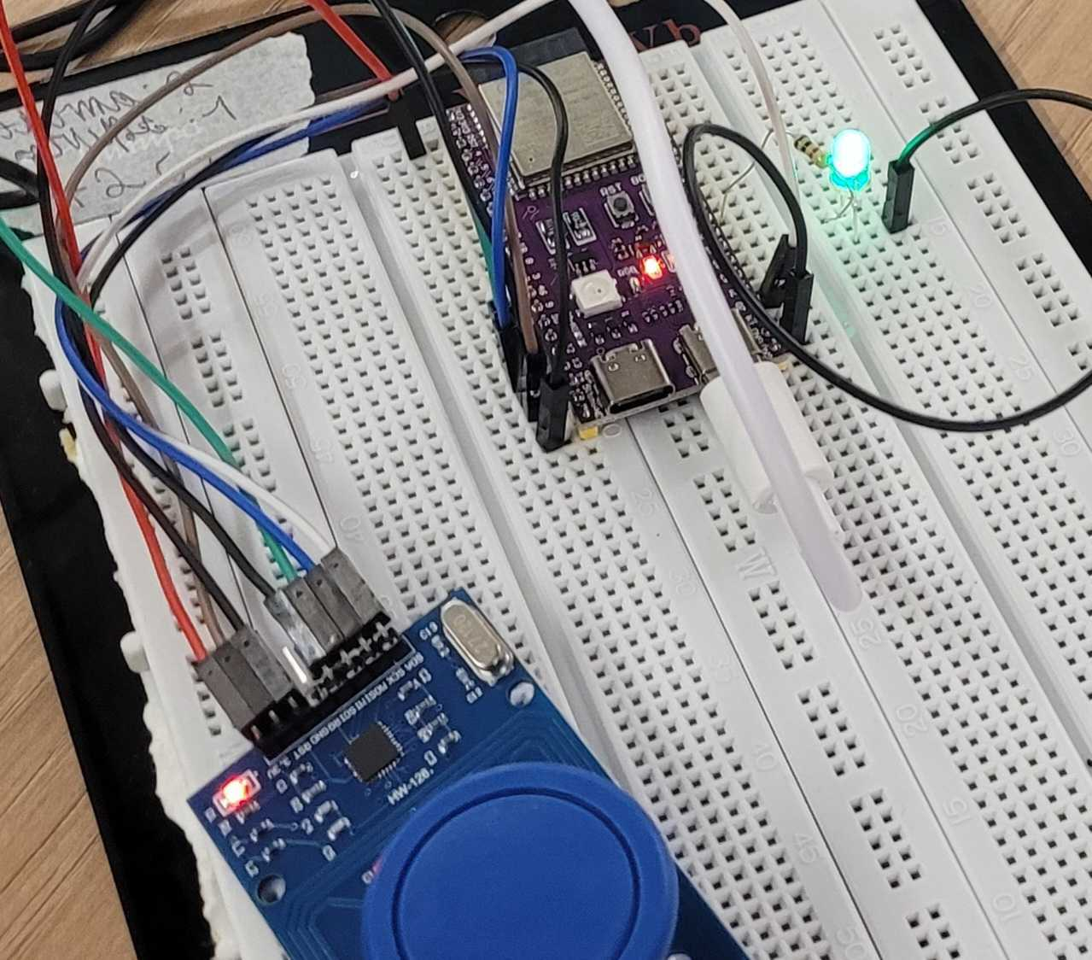

**Teste III,envio do id do RFID para cloud./ Teste IV, envio da localização do RFID para cloud.**

Para o procedimento aproximamos a tag no sensor RFID, realizando a leitura das informações presentes na tag. Após a leitura, acessamos o banco de dados DynamoDB, na nossa cloud da AWS, para visualizar se as informações de localização e da id estavam lá. As quais estavam corretas e presentes. Sendo possível validar os casos de teste número 3 e 4.

Abaixo é possível ver os dados no banco de dados da cloud, após o dispositvo ler uma tag:

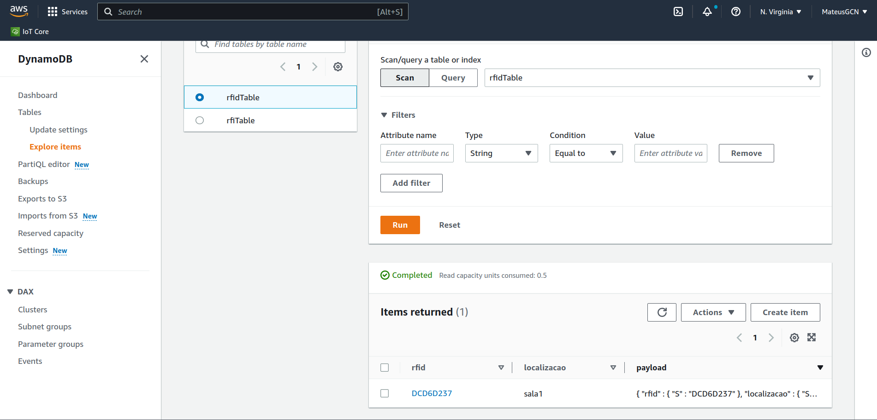

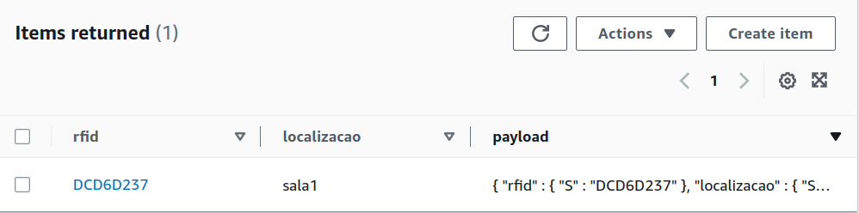

**Teste V,feedback de dispositivo conectando ao servidor.**

Para o procedimento conectamos os ESP 32 a energia, o qual após um tempo iniciou seu processo de conexão ao servidor, processo esse que ocasionou no led piscando, de 0.4 em 0.4 segundos, assim como esperado. Sendo possível validar o caso de teste número 5.

abaixo é possível ver o led piscando, após iniciar a conexão com o servidor

**Teste VI, led de feedback de funcionamento.**

Para o procedimento conectamos os ESP 32 a energia, o qual após um tempo iniciou seu processo de conexão ao servidor, após o procedimento ser bem-sucedido, o led fica aceso permanentemente, assim como esperado. Sendo possível validar o caso de teste número 6.

Abaixo é possível ver o led aceso após conectado ao servidor.

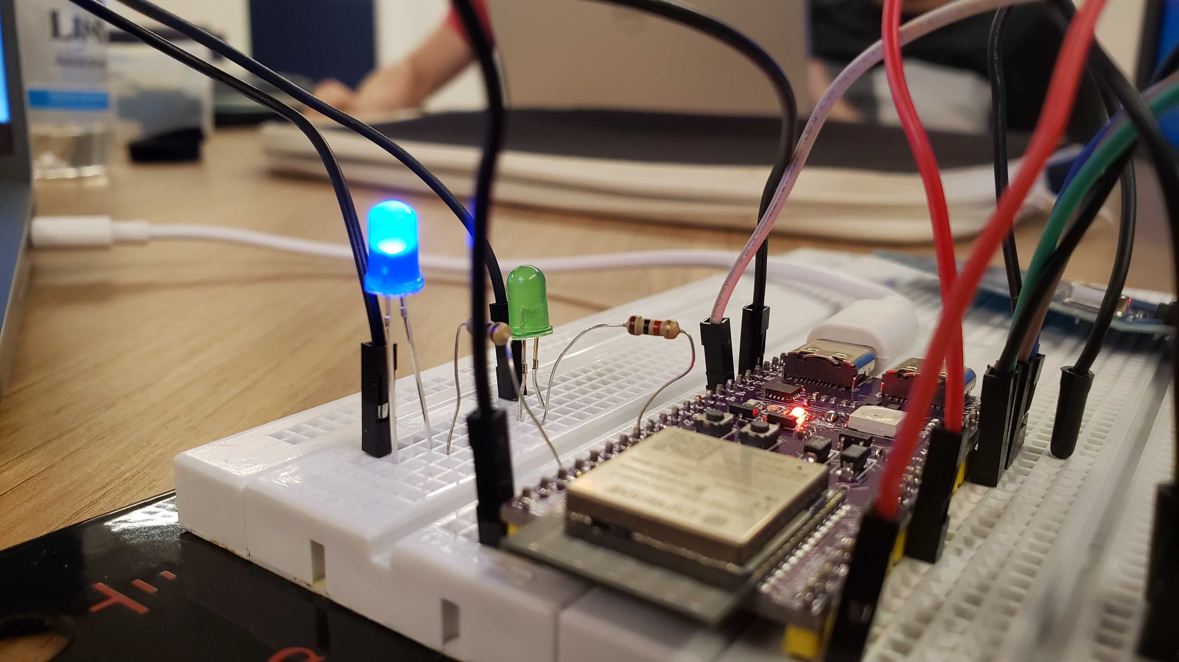

**Teste VII, buzzer de confirmação de conexão.**

Para o procedimento conectamos os ESP 32 a energia, o qual após um tempo iniciou seu processo de conexão ao servidor, após o procedimento ser bem-sucedido, o buzzer tocou , assim como o esperado, sendo possível validar o caso de teste número 7.

# 5. Pesquisa de Custo

No intuito de proporcionar uma solução com o melhor equilíbrio de alta viabilidade, custo benefício, atendendo as necessidades e requisitos priorizados, estabelecemos uma pesquisa e análise dos custos referentes à nossa solução. Com base nessa premissa,optamos por utilizar uma solução híbrida, com o uso dos ESP 's em dispositivos de alta prioridade (em menor número), e o uso das etiquetas RFID ou “tags” em dispositivos de menor prioridade, além do uso em ativos físicos. Consequentemente, com essa decisão vamos delimitar os patrimônios melhor, tendo em vista sua prioridade, além da redução de custos dentro da solução como um todo.  
  
Tabela de Preços:

| **Componente** | **Quantidade** | **Fornecedor** | **Lote Mínimo** | **Valor (R$)** |
| --- | --- | --- | --- | --- |
| ESP-32 → Versão S3 | X / 200 | AliExpress - Mi Yu Koung Official Store |  | R$ 23,01 |
| Etiqueta RFID | +- 8 mil | AliExpress - Elfday Store | 100 pcs | R$ 48,00 |
| LED | 1 | AliExpress - MayiTech Store | 10 pcs | R$ 0,37 |
| Buzzer | 200 | AliExpress - [XLZMYQ Electronic Store](https://www.aliexpress.com/store/1101804816) | 10 pcs | R$ 19,8 |
| Display LCD | X |  |  |  |

Tabela de preços cotados:

| **Componente** | **Fornecedor** | **Volume** | **Valor (R$)** |
| --- | --- | --- | --- |
| ESP-32 → Versão S3 | AliExpress - Mi Yu Koung Official Store | 200 pcs | R$ 4600,00 |
| Etiqueta RFID | AliExpress - Elfday Store | 8000 pcs | R$ 3840,00 |
| LED | AliExpress - MayiTech Store | 400 pcs | R$ 14,80 |
| Buzzer | AliExpress - [XLZMYQ Electronic Store](https://www.aliexpress.com/store/1101804816) | 10 pcs | R$ 396,00 |
| Display LCD |  |  |  |
| Total |  |  | R$ 8850.80 |

# 6. Referências

INTERNATIONAL BACCALAUREATE ORGANIZATION. About the IB. Disponível em:<https://www.ibo.org/about-the-ib/>. Acesso em: 14/10/2022.

BEACON SCHOOL. Bem-vindos à Beacon. Disponível em:<https://www.beaconschool.com>. br/quem-somos/bem-vindos-a-beacon/. Acesso em: 14/10/2022.

ORGANIZAÇÃO DE ESCOLAS BILÍNGUES. Escolas Associadas. Disponível em:

<https://www.oebi.com.br/>. Acesso em: 17/10/2022.

JORNAL ESTADO DE MINAS. A evolução da educação bilíngue pós-pandemia.

08/09/2022. Disponível em: <https://www.em.com.br/app/noticia/opiniao/2022/09/08/>

[interna_opiniao,1392010/a-evolucao-da-educacao-bilingue-pos-pandemia.shtml](https://www.em.com.br/app/noticia/opiniao/2022/09/08/). Acesso em:

17/10/2022.

AWS. Computação em nuvem com a AWS. Disponível em:<https://aws.amazon.com/pt/> what-is-aws/?nc2=h_ql_le_int. Acesso em: 09/11/2022.

SANTOS, R. Getting Started with ESP-NOW (ESP32 with Arduino IDE). Disponível em:<https://randomnerdtutorials.com/esp-now-esp32-arduino-ide/>. Acesso em: 10/11/2022.

UPESY. Create a WiFi access point with an ESP32. Disponível em: [https://www.upesy](https://www.upesy/). com/blogs/tutorials/how-create-a-wifi-acces-point-with-esp32. Acesso em: 10/11/2022

# 

# Anexos

Utilize esta seção para anexar materiais extras que julgar necessário.